**2. Верстка HTML-страниц в соответствии с PSD-макетом**

**Цель:** выполнить разметку HTML-страницы и создать таблицу CSS, согласно реализуемого макета.

**Задание 1:** Для прохождения учебной практики по веб-программированию был выбран макет сайта «MoGo», который представлен на рисунке 2.1:

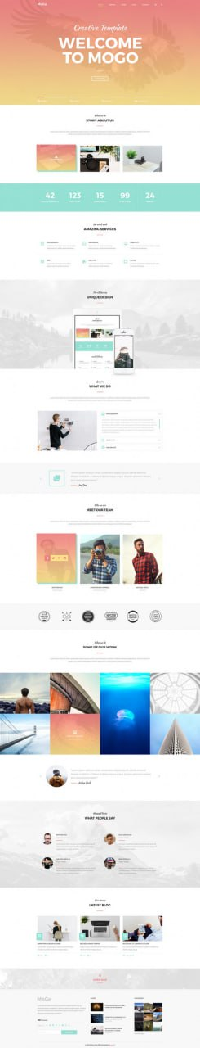

Рисунок 2.1 – PSD-макет сайта

Источник: https://drive.google.com/drive/folders/1HxSEy9-RHWMJSPowbZrO1GRPh0ChKUk_